様式第3号(第20条関係)

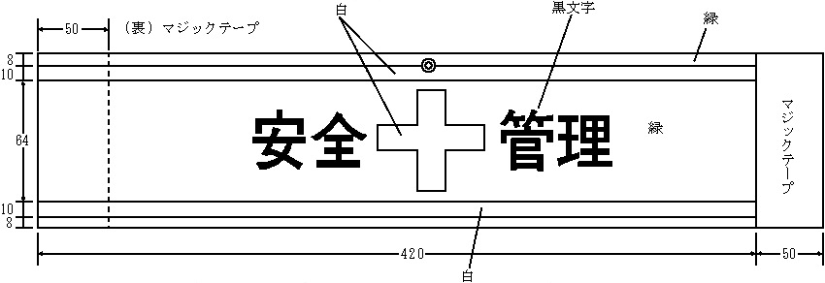

単位 ミリメートル

